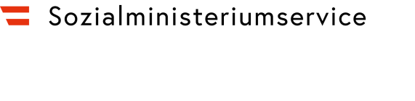

Geschäftsbericht 2018
  - Fit für die Zukunft

Inhalt
Vorwort 4
1 Behinderung & Arbeitswelt 5
1.1 Behinderteneinstellung 5
1.1.1 Begünstigte Behinderte 5
1.1.2 Besonderer Kündigungsschutz 6
1.1.3 Beschäftigungspflicht und Ausgleichstaxe 7
1.2 Förderungen 8
1.3 Unterstützungsstrukturen 8
1.3.1 Netzwerk Berufliche Assistenz (NEBA) 9
1.3.2 AusBildung bis 18 11
1.3.3 fit2work Beratung für Personen und Betriebe 14
1.4 Fokus Wirtschaft 18
2 Gleichstellung & Barrierefreiheit 20
2.1 Behindertengleichstellung 20
2.2 Gleichstellung und Barrierefreiheit - Zahlenteil 21
3 Pflegeunterstützungen 23
3.1 Unterstützung für pflegende Angehörige 23
3.2 24-Stunden-Betreuung 23
3.3 Pflegekarenzgeld 24
4 Renten & Entschädigungen 25
4.1 Kriegsopferversorgung 25
4.2 Kriegsgefangene und Zivilinternierte 26
4.3 Verbrechensopfer 27
4.4 Heimopferrenten 28
4.5 Impfgeschädigte 29
4.6 Opferfürsorge 30
4.7 Conterganhilfeleistung 30
5 Gesellschaftliche Inklusion 31
5.1 Behindertenpass 31
5.2 Parkausweis 32
5.3 Autobahnvignette 32
5.4 Unterstützungsfonds für Menschen mit Behinderung 33
6 Sachverständigendienste 34
7 Organigramm – Stand Juli 2019 36
8 Leitbild Sozialministeriumservice 37
Wir sind 37
Unsere Zielgruppen 37
Unsere Arbeit 37
Unsere Werte 38
Tabellenverzeichnis 39
Abbildungsverzeichnis 40
Impressum 41

Vorwort
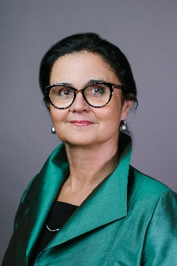
Dr.^{in} Brigitte Zarfl
Bundesministerin für Arbeit, Soziales, Gesundheit und Konsumentenschutz
© Interfoto
Sehr geehrte Damen und Herren!
Die Umsetzung der Digitalisierung in der Verwaltung hat für mich als Bundesministerin hohe Priorität. Das Jahr 2018 stand daher ganz im Zeichen von Aktivitäten, um das Sozialministeriumservice in diesem Themenfeld fit für die Zukunft zu machen. Viele der Verfahren des Sozialministeriumservice werden mittlerweile zur Gänze elektronisch abgewickelt. Die elektronische Antragstellung ist bereits bei den wichtigsten Verfahren umgesetzt und wird bis Ende 2019 für alle Anträge möglich sein.
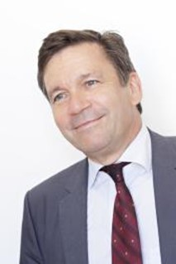
Dr. Günther Schuster
Leiter des
Sozialministeriumservice
© Die Fleischerei
Ein Großteil der technischen Arbeiten in diesem Zusammenhang erfolgt im Hintergrund und bleibt zumeist unbemerkt. Ziel ist es stets unseren Kundinnen und Kunden einen einfachen und raschen Zugang zu Leistungen zu ermöglichen. Ebenso erleichtern wir damit unseren Mitarbeiterinnen und Mitarbeitern die tägliche Arbeit.
Das Motto fit für die Zukunft gilt aber auch für die Vielzahl an Unterstützungsstrukturen, die das Sozialministeriumservice für Menschen mit Behinderungen und/oder gesundheitlichen Beeinträchtigungen sowie für benachteiligte und ausgrenzungsgefährdete Jugendliche anbietet. Gleichzeitig richten sich die Angebote an Unternehmen, die diese Menschen bereits beschäftigen oder ihnen zukünftig eine Chance geben wollen. So weisen sowohl die Teilnahmen bei den Angeboten des Netzwerkes Berufliche Assistenz (NEBA) als auch die fit2work Beratungen für Personen und Betriebe einen Anstieg auf.
In vielen Fachbereichen wie den ausgestellten Behindertenpässen und Parkausweisen, den Entschädigungen für Verbrechensopfer, den Pflegeunterstützungen und den Schlichtungsverfahren im Rahmen der Behindertengleichstellung, sind die Zahlen ebenfalls nach wie vor steigend.
Unser Dank gilt allen Mitarbeiterinnen und Mitarbeitern des Sozialministeriumservice sowie allen Partnerinnen und Partnern die uns bei den umfangreichen Projekten unterstützen.
Ihre Ihr
Dr.^{in} Brigitte Zarfl Dr. Günther Schuster

- Behinderung & Arbeitswelt
Menschen mit Behinderungen/Beeinträchtigung oder ausgrenzungsgefährdete Jugendliche fit für den Arbeitsmarkt zu machen bzw. deren Arbeitsplätze zu sichern ist eine zentrale Aufgabe des Sozialministeriumservice.
  - Behinderteneinstellung
    - Begünstigte Behinderte
Begünstigte Behinderte sind Personen mit einem vom Sozialministeriumservice bescheidmäßig festgestelltem Grad der Behinderung von mindestens 50 %.
Diese Personen müssen
- österreichische/r Staatsbürger/in oder
- Bürger/Bürgerinnen in der Europäischen Union
- EWR-Bürger/in (darin inkludiert EU-Bürger/in) oder
- Schweizer Bürger/in oder Angehörige/r oder
- Drittstaatsbürger/in sein, der/die berechtigt ist, sich in Österreich aufzuhalten und einer Beschäftigung nachzugehen, soweit sie nach geltendem Recht österreichischen Staatsbürger/innen gleichzustellen sind oder
- Flüchtling sein, der/dem Asyl oder subsidiärer Schutz gewährt worden ist.
Tabelle 1 Begünstigte Behinderte zum 31.12.2018
Begünstigte Behinderte zum 31.12.2018 | Bgld. | Ktn. | NÖ. | OÖ | Sbg | Stmk. | Tirol | Vbg. | Wien | Gesamt
männlich | 2.009 | 6.221 | 11.847 | 12.405 | 2.878 | 11.398 | 5.001 | 3.140 | 8238 | 63.137
weiblich | 1.595 | 5.035 | 9.049 | 7.791 | 2.166 | 8.854 | 3.584 | 2.045 | 7.485 | 47.604
Gesamt | 3.604 | 11.256 | 20.896 | 20.196 | 5.044 | 20.252 | 8.585 | 5.185 | 15.723 | 110.741
Quelle Sozialministerium
Tabelle 2 erwerbstätige begünstigte Behinderte zum 31.12.2018
erwerbstätige begünstigte Behinderte zum 31.12.2018 | Bgld. | Ktn. | NÖ. | OÖ | Sbg | Stmk. | Tirol | Vbg. | Wien | Gesamt
männlich | 1.185 | 2.947 | 7.042 | 7.815 | 1.847 | 6.395 | 2.962 | 1.659 | 4.471 | 36.323
weiblich | 890 | 2.267 | 5.233 | 4.732 | 1.278 | 4.652 | 2.087 | 962 | 3.958 | 26.059
Gesamt | 2.075 | 5.214 | 12.275 | 12.547 | 3.125 | 11.047 | 5.049 | 2.621 | 8.429 | 62.382
Quelle Sozialministerium
Tabelle 3 nicht erwerbstätige begünstigte Behinderte zum 31.12.2018
nicht erwerbstätige begünstigte Behinderte zum 31.12.2018 | Bgld. | Ktn. | NÖ. | OÖ | Sbg | Stmk. | Tirol | Vbg. | Wien | Gesamt
männlich | 824 | 3.274 | 4.805 | 4.590 | 1.031 | 5.003 | 2.039 | 1.481 | 3.767 | 26.814
weiblich | 705 | 2.768 | 3.816 | 3.059 | 888 | 4.202 | 1.497 | 1.083 | 3.527 | 21.545
Gesamt | 1.529 | 6.042 | 8.621 | 7.649 | 1.919 | 9.205 | 3.536 | 2.564 | 7.294 | 48.359
Quelle Sozialministerium
    - Besonderer Kündigungsschutz
Vor Ausspruch einer Kündigung einer oder eines begünstigten Behinderten müssen Dienstgeberinnen und Dienstgeber die Zustimmung des Behindertenausschusses beim Sozialministeriumservice einholen. Die Zustimmung zur Kündigung wird nur dann erteilt, wenn eine Weiterbeschäftigung der oder des begünstigten Behinderten der Dienstgeberin oder dem Dienstgeber nicht zugemutet werden kann.
- Während der ersten 4 Jahre eines nach dem 1.1.2011 neu begründeten Arbeitsverhältnisses mit einem/einer begünstigten Behinderten und
- während der ersten sechs Monate eines nach dem 1.1.2011 neu begründeten Arbeitsverhältnisses mit einem/einer noch nicht begünstigten Behinderten, der während dieses Arbeitsverhältnisses begünstigte/r Behinderte/r wird bzw. bei Dienstverhältnissen vor dem 1.1.2011
gilt der erhöhte Kündigungsschutz nicht.
Tabelle 4 Anträge auf Zustimmung bzw. nachträgliche Zustimmung zur Kündigung 2018
 | Bgld. | Ktn. | NÖ. | OÖ | Sbg | Stmk. | Tirol | Vbg. | Wien | Gesamt
Zustimmung | 0 | 6 | 3 | 14 | 1 | 4 | 2 | 4 | 12 | 46
Abweisung | 0 | 1 | 6 | 4 | 2 | 2 | 0 | 3 | 3 | 21
einvernehmliche Lösung | 4 | 9 | 30 | 45 | 4 | 50 | 14 | 3 | 52 | 211
Gesamt | 4 | 16 | 39 | 63 | 7 | 56 | 16 | 10 | 67 | 278
Quelle Sozialministerium
    - Beschäftigungspflicht und Ausgleichstaxe
Unternehmen mit 25 oder mehr Dienstnehmerinnen und Dienstnehmern sind verpflichtet, pro 25 Beschäftigte eine begünstigte Behinderte oder einen begünstigten Behinderten einzustellen (Beschäftigungspflicht). Für Unternehmen mit weniger als 25 Dienstnehmerinnen und Dienstnehmern gilt diese Beschäftigungspflicht nicht.
Ist diese Beschäftigungspflicht nicht erfüllt, wird der Dienstgeberin oder dem Dienstgeber vom Sozialministeriumservice alljährlich für das jeweils abgelaufene Kalenderjahr eine Ausgleichstaxe (AT) vorgeschrieben. Die Ausgleichstaxe ist je nach Anzahl der Beschäftigten im Unternehmen gestaffelt.
2018 wurden 155.070.211 Euro an Ausgleichstaxe vorgeschrieben.
Tabelle 5 Einstellungspflichtige Dienstgeber und Dienstgeberinnen (DG)
Einstellungspflichtige DG | erfüllt | nicht erfüllt. | Gesamt
Beschäftigungspflicht | 4.252 | 15.748 | 20.000
Anteil in % | 21,26% | 78,74% | 100%
Quelle Sozialministeriumservice
  - Förderungen
Aus den Mitteln der Ausgleichstaxe gewährt das Sozialministeriumservice Beihilfen und arbeitsplatzbezogene Förderungen, um die Beschäftigung von Menschen mit Behinderungen am ersten Arbeitsmarkt zu erleichtern und zu unterstützen.
Derartige Individualförderungen sind in folgenden Bereichen möglich:
- Arbeit und Ausbildung (technische Arbeitshilfen, Schulungskosten, Ausbildungsbeihilfen, Übernahme von Gebärdensprachdolmetschkosten etc.)
- Lohnförderung (Entgelt- und Arbeitsplatzsicherungsbeihilfe; ab 2019: Inklusionsförderung/InklusionsförderungPlus und Inklusionsbonus für Lehrlinge)
- Mobilität (Orientierungs- und Mobilitätstraining, Anschaffung eines Assistenzhundes, Mobilitätszuschuss, Erlangung der Lenkerberechtigung, Erwerb eines Kraftfahrzeugs etc.) und
- Selbstständige Unternehmer und Unternehmerinnen (Hilfe zur wirtschaftlichen Selbständigkeit, Förderungen bei behinderungsbedingten Mehraufwänden und zur Barrierefreiheit von Unternehmen)
Tabelle 6 bewilligte Individualförderungen 2018
 | Bgld. | Ktn. | NÖ. | OÖ | Sbg | Stmk. | Tirol | Vbg. | Wien | Gesamt
Arbeit und Ausbildung | 4 | 44 | 155 | 321 | 46 | 225 | 113 | 49 | 686 | 1.643
Lohnförderungen | 252 | 673 | 1.289 | 624 | 529 | 1.049 | 833 | 774 | 707 | 6.720
Mobilität | 318 | 579 | 1.999 | 2.067 | 495 | 1.292 | 1.028 | 366 | 1.115 | 9.259
Förderung Selbstständige | 3 | 4 | 12 | 18 | 6 | 15 | 5 | 3 | 18 | 84
Gesamt | 576 | 1.300 | 3.455 | 3.030 | 1.067 | 2.581 | 1.979 | 1.192 | 2.526 | 17.706
Quelle Sozialministeriumservice
  - Unterstützungsstrukturen
Neben finanziellen Förderungen stehen Menschen mit Assistenzbedarf und Unternehmen eine Vielzahl an Unterstützungsleistungen zur Verfügung, die in Form von vom Sozialministeriumservice finanzierten Arbeitsmarktprojekten angeboten werden.
Ein Großteil dieser Projekte ist im Netzwerk Berufliche Assistenz (NEBA) zusammengefasst.
Ziel dieser Maßnahmen ist es, Personen im Alter von 15 bis 65 Jahren den Einstieg in den Arbeitsmarkt zu ermöglichen, zu erleichtern und bestehende Arbeitsplätze zu sichern.
Darüber hinaus stehen andere österreichweite Angebote wie z.B. die Persönliche Assistenz am Arbeitsplatz und weitere regionale Angebote zur Verfügung.
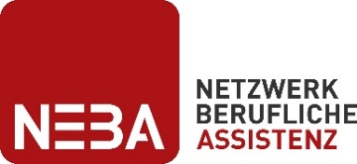
    - Netzwerk Berufliche Assistenz (NEBA)
Im Netzwerk Berufliche Assistenz (NEBA) werden derzeit fünf Unterstützungsleistungen angeboten, die durch das Sozialministeriumservice finanziert und von knapp 180 Projekten österreichweit umgesetzt werden.
Alle NEBA-Leistungen können von den Betroffenen (Jugendliche, Angehörige und Unternehmen) kostenlos genutzt werden. Infos unter www.neba.at
Tabelle 7 Netzwerk Berufliche Assistenz 2018
NEBA Projekte 2018 | Anzahl der Projekte | Teilnahmen | Ausgaben in EUR
Jugendcoaching | 35 | 55.505 | € 40.675.591
Produktionsschule | 54 | 4.769 | € 41.983.127
Berufsausbildungsassistenz | 21 | 9.479 | € 20.369.959
Arbeitsassistenz | 46 | 15.476 | € 28.597.802
Jobcoaching | 22 | 1.571 | € 5.323.958
Gesamt | 178 | 86.800 | € 136.950.438
Quelle Sozialministerium
      - Jugendcoaching
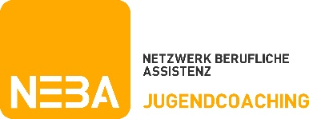
Jugendcoaching bietet ausgrenzungsgefährdeten Jugendlichen Beratung bei der Entscheidung über ihren weiteren Bildungs- und Berufsweg und begleitet individuell vom Ende der Pflichtschulzeit bis zu einer nachhaltigen Integration in ein weiterführendes Bildungssystem oder den Arbeitsmarkt.
Das Betreuungsangebot umfasst dabei auch Unterstützung in persönlichen und sozialen Problemfeldern des/der Jugendlichen, die die Ausbildungsfähigkeit behindern können.
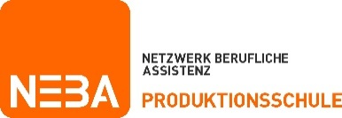
      - Produktionsschule
Die Produktionsschule ist ein Angebot, das an das Jugendcoaching anschließt und wesentlich dazu beitragen soll, die Ausgrenzung von Jugendlichen am Übergang von der Pflichtschule in eine weiterführende (Berufs-)Ausbildung oder in den Arbeitsmarkt zu verhindern.
Ziel ist es, möglichst alle Jugendlichen, die vor Antritt einer (Berufs-)Ausbildung Kompetenzentwicklungsbedarf aufweisen, zu erreichen und durch ein entsprechendes Angebotsspektrum bestmöglich zu unterstützen.
      - Berufsausbildungsassistenz
Durch neue Formen der Berufsausbildung können die individuellen Bedürfnisse von benachteiligten Jugendlichen ganz gezielt berücksichtigt werden. So wird die Ausbildung entweder als eine Lehrausbildung mit einer um bis zu zwei Jahren verlängerten Lehrzeit gestaltet oder es werden im Rahmen einer Teilqualifikation nur bestimmte Teile eines Berufsbildes erlernt.
Während der gesamten Ausbildungszeit werden die Jugendlichen von der Berufsausbildungsassistenz begleitet und unterstützt.
      - Arbeitsassistenz
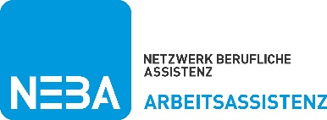
Der Kernauftrag der Arbeitsassistenz ist die Beratung und Begleitung mit dem Ziel der Arbeits- bzw. Ausbildungsplatzerlangung oder -sicherung, wobei sich die Art der Hilfestellung stark an den individuellen Bedürfnissen orientiert.
Zielgruppe sind Menschen mit Behinderung, die erwerbstätig sind oder dem Arbeitsmarkt zur Verfügung stehen. Ebenso sollen Jugendliche bis zum 24. Geburtstag mit sonderpädagogischem Förderbedarf, Lernbehinderung oder mit sozialen und/ oder emotionalen Beeinträchtigungen gezielt unterstützt werden.
Weiters sieht sich die Arbeitsassistenz auch als Anlaufstelle für Betriebe, die Menschen mit Behinderung beschäftigen oder ausbilden (möchten).
      - Jobcoaching
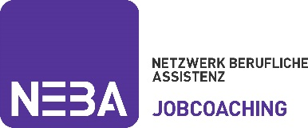
Das Jobcoaching soll Frauen und Männer mit Behinderung begleiten und individuell auf ihrem Arbeitsplatz im Unternehmen einschulen bzw. im Rahmen eines Lehrgangs zur Berufserprobung ermöglichen, ein berufliches Umfeld kennen zu lernen.
Das Ziel von Jobcoaching ist die Sicherstellung einer optimalen und dauerhaften beruflichen Inklusion. Dabei werden die fachlichen, kommunikativen und sozialen Kompetenzen gefördert, damit die Teilnehmenden die gestellten Anforderungen dauerhaft selbstständig erfüllen können. Zusätzlich werden Betriebe bzw. Kolleginnen und Kollegen bezüglich der Bedürfnisse von behinderten/ beeinträchtigen Personen sensibilisiert.
Mit dem Jobcoaching ist ein besonders intensives Angebot der Beruflichen Assistenz etabliert worden. Speziell Menschen mit Lernbehinderungen benötigen diese Unterstützung.
      - Persönliche Assistenz am Arbeitsplatz
Die Leistungen der Persönlichen Assistenz am Arbeitsplatz (PAA) können Personen in Anspruch nehmen, die mindestens in der Pflegestufe 3 eingestuft sind und in einem aufrechten sozialversicherungspflichtigen Dienstverhältnis stehen oder sich in der Ausbildung befinden und dabei Assistenz benötigen.
Die PAA orientiert sich am individuellen Unterstützungsbedarf.
    - AusBildung bis 18
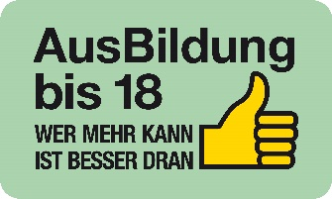
Mit der AusBildung bis 18 hat die Bundesregierung ein ambitioniertes und umfassendes Reformvorhaben am Übergang von der Pflichtschule in das weiterführende Ausbildungssystem erfolgreich implementiert.
Das Ziel, jeder und jedem Jugendlichen im Anschluss an die Pflichtschule einen höherqualifizierten Abschluss im weiterführenden Bildungssystem, einen (über-)betrieblichen Lehrabschluss oder zumindest eine Teilqualifizierung zu ermöglichen, wird dabei von einem umfassenden Ausbau der Angebotslandschaft begleitet. Dies betrifft vor allem Angebote des Sozialministeriumservice insbesondere den Ausbau des Jugendcoachings und der Produktionsschulen sowie der regionalen Koordinierungsstellen, aber auch von neuen, niederschwelligen Angeboten, die bei der Heranführung an eine weiterführende Ausbildung unterstützen.
Abbildung 1: Netzwerkstruktur AusBildung bis 18
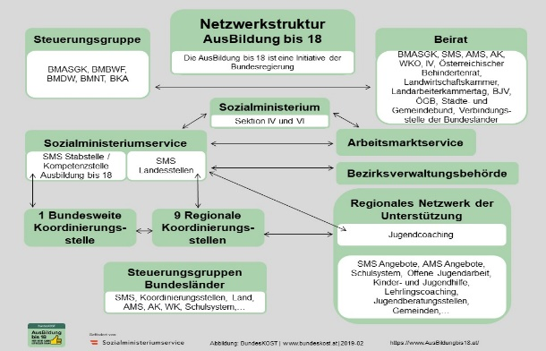
Quelle: Sozialministeriumservice
Der Aufbau eines Meldesystems, das die Anbindung von ausbildungspflichtigen Jugendlichen an die verschiedenen Angebote verlässlich sicherstellt, wurde im Jahr 2018 sukzessiv weiterbetrieben.
Im Jahr 2018 wurden 1.953 ausbildungspflichtige Jugendliche, die sich in keiner Ausbildung befanden kontaktiert und bei der Wiederaufnahme einer Ausbildung unterstützt. Über 60 % befinden sich bereits wieder in Ausbildung; weitere 15 % in einem laufenden Beratungsprozess des AMS oder des Jugendcoachings.
Tabelle 8 AusBildung bis 18 – Serviceline 2018
AusBildung bis 18  Serviceline 2018 | Bgld. | Ktn. | NÖ. | OÖ | Sbg | Stmk. | Tirol | Vbg. | Wien | BundesKOST | Gesamt
E-Mail | 44 | 43 | 123 | 1 | 31 | 145 | 47 | 88 | 282 | 96 | 900
Telefon | 94 | 94 | 323 | 235 | 86 | 543 | 112 | 63 | 636 | 56 | 2.242
Gesamt | 138 | 137 | 446 | 236 | 117 | 688 | 159 | 151 | 918 | 152 | 3.142
Quelle Koordinierungsstellen AusBildung bis 18
In beinahe der Hälfte der Fälle handelt es sich um Rückmeldungen seitens der Familie aufgrund der Kontaktaufnahme im Monitoring AusBildung bis 18. Andere Anfragethemen waren beispielsweise Unterstützung der Berufs- bzw. Ausbildungswahl oder generelle Fragen zur Erfüllung der Ausbildungspflicht.
Einer engagierten und verantwortungsvollen ressortübergreifenden Kooperation zwischen allen beteiligten Organisationen in den vergangenen Jahren ist es zu verdanken, dass die Umsetzung der AusBildung bis 18 zum jetzigen Zeitpunkt als sehr positiv bewertet werden kann.
Alle relevanten Informationen zur Ausbildung bis 18 finden Sie auf der Website: https//AusBildungbis18.at/ und auf Facebook https://www.facebook.com/AusBildungbis18
      - Messen zu Ausbildung und Beruf
Mit den NEBA-Angeboten und der AusBildung bis 18 waren die Landesstellen des Sozialministeriumservice unter Mitwirkung der Koordinierungsstellen 2018 auch auf verschiedenen Messen zu Ausbildung und Beruf vertreten.
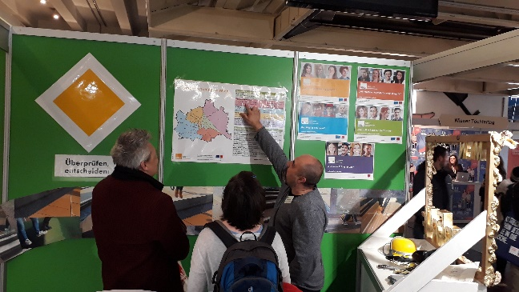
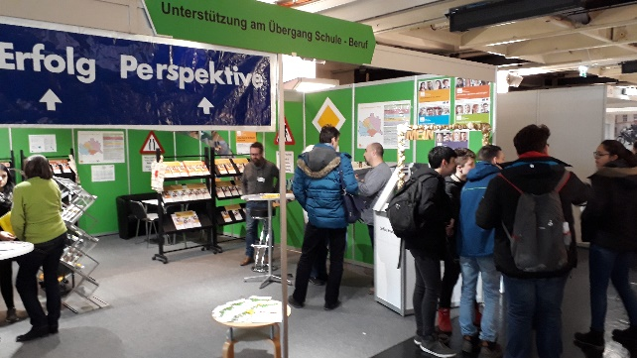
BeSt Messe (1.-4.3.2018, Wien)

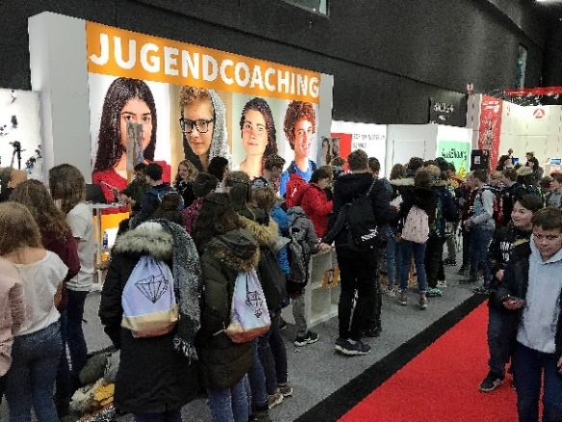
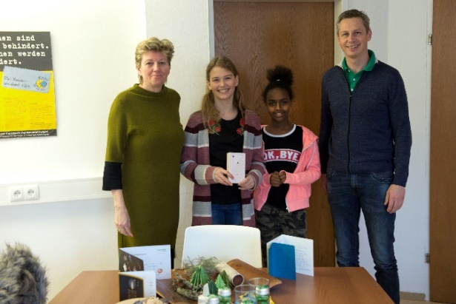
BIM (22.-25.11.2018, Salzburg)
    - fit2work Beratung für Personen und Betriebe
fit2work ist eine Initiative der österreichischen Bundesregierung zum Erhalt der Arbeitsfähigkeit und ist im Arbeit-und-Gesundheit-Gesetz – AGG verankert.
Die fit2work Beratung für Personen wird seit 2012, die Beratung für Betriebe seit 2013 österreichweit in über 40 Beratungsstellen von regionalen Umsetzern angeboten und läuft in Kooperation mit vielen Partnerorganisationen. Die Koordination liegt beim Sozialministeriumservice.
fit2work bietet Information, Beratung und Unterstützung bei Fragen zur seelischen und körperlichen Gesundheit am Arbeitsplatz. Als umfassendes Beratungsangebot steht fit2work grundsätzlich allen Arbeitnehmern und Arbeitnehmerinnen sowie Unternehmen offen und stellt ein freiwilliges, vertrauliches und persönliches Angebot dar.
Tabelle 9 fit2work Fallzahlen 1.1.2018-31.12.2018
Personenberatung | Bgld. | Ktn. | NÖ. | OÖ | Sbg | Stmk. | Tirol | Vbg. | Wien | Gesamt
Basisinformationen | 714 | 1.686 | 2.974 | 2.225 | 1.297 | 3.977 | 1.745 | 907 | 6.481 | 22.006
Erstberatungen | 662 | 1.452 | 2.100 | 1.814 | 1.054 | 3.276 | 1.208 | 807 | 4.237 | 16.610
Case Managements | 400 | 917 | 1.413 | 1.058 | 656 | 2.310 | 751 | 554 | 3.047 | 11.106
Quelle Sozialministeriumservice
      - fit2work Beratung für Personen
fit2work bietet kostenlose Beratung für Personen, bei denen aufgrund von gesundheitlichen Problemen der Arbeitsplatz gefährdet ist oder die Schwierigkeiten haben, eine Arbeit zu finden.
Bei Bedarf begleiten und unterstützen die Beraterinnen und Berater von fit2work („Case Managerinnen und Case Manager“) die Klientinnen und Klienten bei der Suche nach weiteren Unterstützungs- und Therapieangeboten und helfen ihnen dabei, Job und Gesundheit unter einen Hut zu bringen. Sie klären gemeinsam, was in der jeweiligen Situation genau gebraucht wird und erstellen gemeinsam einen Maßnahmenplan. fit2work unterstützt und begleitet dann auch bei der Umsetzung des Planes.
Als Ergebnis der Betreuung kann z.B. der aktuelle Arbeitsplatz so angepasst werden, dass die Person ohne gesundheitliche Einschränkung weiterarbeiten oder nach einer geeigneten Schulung eine neue Tätigkeit (im selben oder in einem anderen Unternehmen) finden kann.
      - Wiedereingliederungsteilzeit
Personen, die über einen längeren Zeitraum krankgeschrieben sind, können mit ihrer Arbeitgeberin oder ihrem Arbeitgeber eine Wiedereingliederungsteilzeit vereinbaren. Dabei wird die Arbeitszeit reduziert und ein Umfeld geschaffen, um eine optimale Rückkehr ins Arbeitsleben zu ermöglichen und die Gesundheit langfristig zu erhalten.
Voraussetzung für den Antritt ist ein zu Beginn der Wiedereingliederungsteilzeit seit mindestens 3 Monaten bestehendes privatrechtliches Dienstverhältnis, sowie ein mindestens 6-wöchiger durchgehender Krankenstand vor Antritt der Wiedereingliederungsteilzeit.
Die fit2work Beraterinnen und Berater sowie die Arbeitsmedizinerinnen und Arbeitsmediziner unterstützen die Arbeitnehmerinnen und Arbeitnehmer sowie deren Arbeitgeberinnen und Arbeitgeber dabei, eine auf den jeweiligen Gesundheitszustand und die individuellen Bedürfnisse abgestimmten Wiedereingliederungsplan zu erarbeiten. Dieser ist die Basis für die Wiedereingliederungsvereinbarung, die zwischen Arbeitnehmerin/Arbeitnehmer und Arbeitgeberin/Arbeitgeber abgeschlossen wird.
Der Arbeitgeberin bzw. dem Arbeitgeber gebührt während der Wiedereingliederungsteilzeit, abhängig vom Ausmaß der Arbeitszeitreduktion, ein aliquotes Entgelt. Darüber hinaus kann beim zuständigen Krankenversicherungsträger Wiedereingliederungsgeld beantragt werden. Berechnungsgrundlage dafür ist das erhöhte Krankengeld in der Höhe von 60% der Bemessungsgrundlage (meist das Gehalt). Das Wiedereingliederungsgeld gebührt anteilig entsprechend der Normalarbeitszeit.
2018 wurden 2.532 Fälle zur Wiedereingliederungsteilzeit im Rahmen von fit2work verzeichnet.
      - fit2work Personenberatung - Zahlenteil
Tabelle 10 fit2work Fallzahlen 2018 bundesweit
 | Basisinformationen |  | Erstberatungen |  | Case Managements und Intensivberatungen
 | Anzahl | % | Anzahl | % | Anzahl | %
Frauen | 12.337 | 56,1 | 9.465 | 57,0 | 4.601 | 58,3
Männer | 9.287 | 42,2 | 7.145 | 43,0 | 3.288 | 41,7
Betriebe | 382 | 1,7 | ------- | ------ | ------- | ------
Gesamt | 22.006 | 100 | 16.610 | 100 | 7.889 | 100
Quelle Sozialministeriumservice
Tabelle 11 Zugang zu fit2work 2018
Zugang zu fit2work | Erstberatungen |  | Case Managements und Intensivberatungen
 | Anzahl | % | Anzahl | %
AMS | 5.574 | 33,6 | 4.260 | 36,4
Selbstmeldungen | 3.879 | 23,4 | 2.728 | 23,3
Sonstige Einrichtungen | 3.748 | 22,6 | 2.654 | 22,6
Krankenkasse | 3.000 | 18,1 | 2.076 | 17,7
Anonyme Fälle | 409 | 2,5 | ------- | -----
Quelle Sozialministeriumservice
Tabelle 12 fit2work - Altersstruktur 2018
Alter | Erstberatungen |  | Case Managements und Intensivberatungen
 | Anzahl | % | Anzahl | %
0-18 Jahre | 31 | 0,2 | 12 | 0,2
19-29 Jahre | 1.503 | 9,3 | 747 | 9,5
30-39 Jahre | 2.835 | 17,5 | 1.462 | 18,5
40-49 Jahre | 4.791 | 29,6 | 2.423 | 30,7
50-59 Jahre | 6.690 | 41.3 | 3.127 | 39,6
60 Jahre und älter | 351 | 2,2 | 118 | 1,5
Quelle Sozialministeriumservice
Tabelle 13 fit2work – Erkrankungen und Diagnosen 2018
 | Frauen | Männer | Gesamt | %
Psychiatrische/Psychische  Erkrankungen | 3.590 | 2.156 | 5.746 | 36,9
Krankheiten des Bewegungs- und Stützapparates, Skeletts, Muskeln | 2.906 | 2.093 | 4.999 | 32,1
Herz-Kreislauferkrankungen | 619 | 622 | 1.241 | 8,0
Krankheiten des Nervensystems | 191 | 129 | 320 | 2,1
Krebs | 186 | 71 | 257 | 1,7
Sonstiges | 1.739 | 1.252 | 2.991 | 19,2
Quelle Sozialministeriumservice
      - fit2work Betriebsberatung
Die fit2work Beratung für Betriebe analysiert mit den Unternehmen gemeinsam die bisherigen Vorgehensweisen zur Unterstützung von erkrankten Mitarbeiterinnen und Mitarbeitern. fit2work führt dabei eine Risikoanalyse zur gesundheitlichen Entwicklung der Belegschaft durch. Mit Hilfe der Steuergruppe/des Integrationsteams werden Maßnahmen zur
(Wieder-)Eingliederung von gesundheitlich beeinträchtigtem Personal und zur Förderung dessen Arbeitsfähigkeit umgesetzt.
fit2work ist ein kostenloses Serviceangebot, das allen Unternehmen offensteht und ihnen unkomplizierten und unbürokratischen Zugang zu Beratung und Unterstützung bietet. Dieses Service sollten Betriebe rechtzeitig nutzen, bevor es zu langen Krankenständen, frühen Pensionsantritten oder Kündigungen kommt.
Betriebe profitieren durch die Verhinderung eines frühzeitigen Ausscheidens von Mitarbeiterinnen und Mitarbeitern aus dem Erwerbsleben. Damit bleibt dem Betrieb wertvolles Knowhow erhalten.
Auch 2018 wurde die fit2work Betriebsberatung aus Mitteln des Europäischen Sozialfonds gefördert. www.esf.at
      - fit2work Öffentlichkeitsarbeit
Der klassische Medienmix aus TV-, Print- und Onlinewerbung wurde 2018 wieder durch „Out-of-Home-Werbung“ ergänzt. Dazu gehören z.B. die Bespielung von Info-Screens in Bussen, der U-Bahn etc. sowie das Wartezimmer-TV bei Ärztinnen und Ärzten.
2018 wurde zum dritten Mal die Öffentlichkeitsarbeits-Kampagne einer Evaluierung unterzogen, die erfreulicherweise zeigte, dass die Wiedererkennung und die Sympathiewerte für fit2work seit 2016 wieder gestiegen sind.
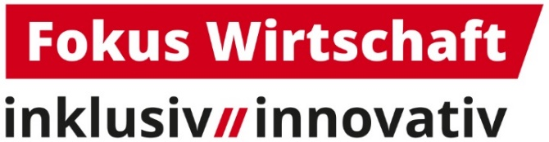
  - Fokus Wirtschaft
FOKUS WIRTSCHAFT: inklusiv//innovativ ist das kompakte Veranstaltungsformat für Unternehmen, das seit 2016 vom Sozialministeriumservice in Kooperation mit der WKÖ angeboten wird.
In nur vier Stunden bekommen die Teilnehmerinnen und Teilnehmer nicht nur alle Informationen über die Fördermöglichkeiten und kostenlosen Unterstützungsleistungen im jeweiligen Bundesland, sondern können auch alle relevanten Institutionen kennenlernen und wichtige Kontakte für eine weitere Zusammenarbeit knüpfen.
2018 wurden Veranstaltungen in Dornbirn, Innsbruck und am Flughafen Wien durchgeführt.
An den Seminaren nahmen 330 Personen teil; 105 Teilnehmerinnen und Teilnehmer besuchten auch die erstmals angebotenen Workshops zu den Themen Hörbehinderung und Mobilitätseinschränkung in Innsbruck sowie zu Psychischen Erkrankungen und Sehbehinderung/Blindheit am Flughafen Wien.
Beim Event am Flughafen Wien konnten wir auch die damalige Bundesministerin Mag.ª
Hartinger-Klein unter den zahlreichen Gästen begrüßen.
Auch 2019 wird das Sozialministeriumservice Veranstaltungen für Unternehmen anbieten. Die aktuellen Termine erfahren Sie auf der Webseite des Sozialministeriumservice sowie unter https://www.fokus-wirtschaft.at/
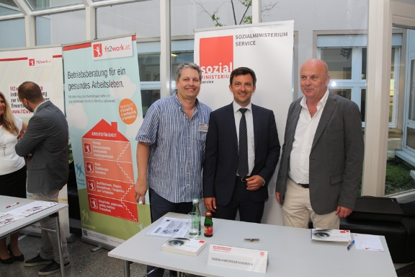
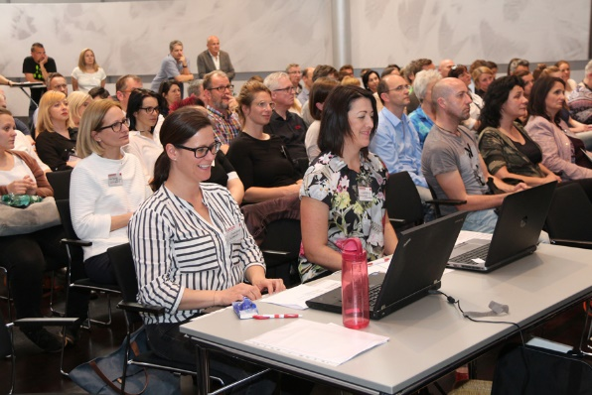
Fokus Wirtschaft Dornbirn, 18.4.2018
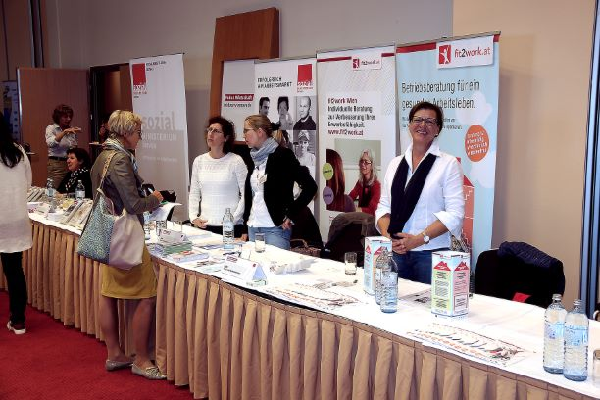
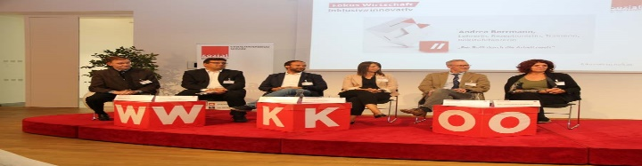
Fokus Wirtschaft Innsbruck, 14.6.2018
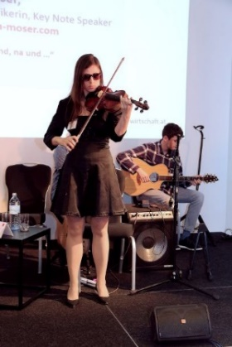
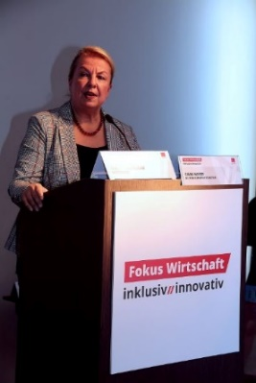
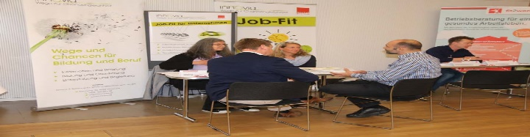
Fokus Wirtschaft Flughafen Wien,27.9.2018
- Gleichstellung & Barrierefreiheit
Im Bereich des Behindertengleichstellungsgesetzes ist das Sozialministeriumservice für die Durchführung von Schlichtungsverfahren zuständig.
  - Behindertengleichstellung
Das Behindertengleichstellungspaket verankert den Diskriminierungsschutz für Menschen mit Behinderungen. Das Bundes-Behindertengleichstellungsgesetz bietet Schutz vor Diskriminierungen im täglichen Leben, das Behinderteneinstellungsgesetz regelt das Diskriminierungsverbot in der Arbeitswelt.
Bei einer vorliegenden Diskriminierung wegen einer Behinderung kann bei den Landesstellen des Sozialministeriumservice eine Schlichtung beantragt werden.
Das Schlichtungsverfahren ist kostenfrei und formlos, die Vertretung durch einen Anwalt ist nicht erforderlich. Es kann eine Vertrauensperson oder der Behindertenanwalt des Bundes zum Schlichtungsgespräch hinzugezogen und auch kostenfreie Mediation in Anspruch genommen werden.
Das Schlichtungsgespräch findet unter der Leitung ausgebildeter Schlichtungsreferenten und Schlichtungsreferentinnen des Sozialministeriumservice statt; sie sind Mitarbeiter und Mitarbeiterinnen des Sozialministeriumservice und haben die Aufgabe, eine Gesprächsbereitschaft zwischen den Parteien zu ermöglichen.
Erst wenn keine gütliche Lösung möglich ist, steht dem Schlichtungswerber oder der Schlichtungswerberin der Weg zu Gericht offen.
37% der 2018 abgeschlossenen Schlichtungen endeten mit einer Einigung, in 14% der Fälle wurde der Antrag zurückgezogen. Bei 49% konnte im Rahmen der Schlichtung keine Einigung erzielt werden.
  - Gleichstellung und Barrierefreiheit - Zahlenteil
Tabelle 14 Schlichtungsverfahren 2018
 | Zentrale | Bgld. | Ktn. | NÖ. | OÖ | Sbg | Stmk. | Tirol | Vbg. | Wien | Gesamt
BGStG | 8 | 3 | 10 | 7 | 23 | 6 | 6 | 17 | 4 | 48 | 132
BEinstG | 0 | 2 | 0 | 16 | 12 | 2 | 6 | 39 | 1 | 87 | 165
Gesamt | 9 | 5 | 10 | 23 | 35 | 7 | 12 | 55 | 5 | 132 | 297
Quelle Sozialministeriumservice
Tabelle 15 Ausgang der abgeschlossenen Schlichtungsverfahren 2018
abgeschlossen | Gesamt
mit Einigung | 115
ohne Einigung | 150
Antragszurückziehung | 44
Summe | 309
Quelle Sozialministeriumservice
Abbildung 2: Schlichtungsverfahren 2018
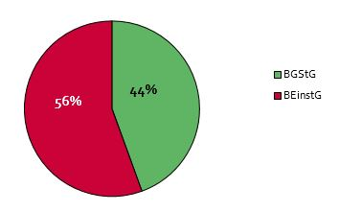
Quelle: Sozialministeriumservice
Abbildung 3: abgeschlossene Schlichtungsverfahren 2018
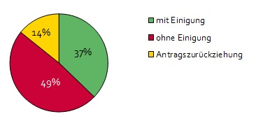
Quelle: Sozialministeriumservice
- Pflegeunterstützungen
Im Bereich der Pflegeunterstützungen ist das Sozialministeriumservice für die Unterstützung Pflegender Angehöriger, die 24-Stunden-Betreuung und das Pflegekarenzgeld zuständig.
  - Unterstützung für pflegende Angehörige
Damit sich pflegende Angehörige durch eine professionelle oder private Ersatzpflege vertreten lassen können, kann finanzielle Unterstützung gewährt werden.
Tabelle 16 Pflegende Angehörige
 | Bgld. | Ktn. | NÖ. | OÖ | Sbg | Stmk. | Tirol | Vbg. | Wien | Gesamt
Gewährungen | 311 | 946 | 1.205 | 3.709 | 602 | 3.778 | 1.399 | 471 | 915 | 13.336
Aufwand in Mio Euro | 0,26 | 0,92 | 1,01 | 3,28 | 0,55 | 3,24 | 1,4 | 0,45 | 1,01 | 12,12
Quelle Sozialministerium/Sozialministeriumservice
  - 24-Stunden-Betreuung
Personen, die zuhause gepflegt werden, können unabhängig von ihrem Vermögen eine finanzielle Unterstützung in Form eines Zuschusses zur 24-Stunden-Betreuung erhalten. Die Betreuung muss gemäß den Bestimmungen des Hausbetreuungsgesetzes erfolgen.
Die Förderung kann monatlich bis zu EUR 1.100,- bei unselbständigen Arbeitsverhältnissen oder bis zu EUR 550,- bei Werkverträgen von selbständigen Betreuungskräften betragen.
Tabelle 17 24-Stunden-Betreuung
 | Bgld. | Ktn. | NÖ. | OÖ | Sbg | Stmk. | Tirol | Vbg. | Wien | Gesamt
Gewährungen | 899 | 960 | 633 | 1.897 | 573 | 2.293 | 671 | 798 | 1.007 | 9.731
Aufwand in Mio Euro | 9,53 | 10,29 | 7,31 | 25,18 | 6,42 | 30,41 | 7,38 | 9,51 | 15,36 | 121,39
Quelle Sozialministeriumservice/Sozialministerium
  - Pflegekarenzgeld
Manchmal muss eine Pflegesituation neu organisiert werden – wenn zum Beispiel plötzlicher Pflegebedarf von nahen Angehörigen auftritt oder eine pflegende Person entlastet werden soll. Dann kann mit dem Arbeitgeber oder der Arbeitgeberin eine Pflegekarenz oder eine Pflegeteilzeit für eine Dauer von 1 bis 3 Monaten vereinbart werden.
Zur Sterbebegleitung naher Angehöriger oder zur Begleitung von schwerst erkrankten Kindern kann die sogenannte Familienhospizkarenz in Anspruch genommen werden.
Tabelle 18 Pflegekarenzgeld
 | Bgld. | Ktn. | NÖ. | OÖ | Sbg | Stmk. | Tirol | Vbg. | Wien | Gesamt
Gewährungen | 132 | 202 | 691 | 455 | 144 | 527 | 234 | 104 | 473 | 2.962
Aufwand *) | 360.282 | 677.451 | 2.306.013 | 1.234.271 | 524.775 | 1.632.396 | 730.876 | 367.432 | 1.700.236 | 9.553.733
*) in Euro
Quelle Sozialministeriumservice/Sozialministerium
- Renten & Entschädigungen
Ist eine Person von einem Schaden betroffen, der durch Maßnahmen des Staates oder in einem Bereich entstanden ist, in dem der Staat eine besondere Verantwortung wahrnehmen muss, können Opfer und deren Hinterbliebene um finanzielle Entschädigung ansuchen. Die Sozialentschädigung sieht ein umfangreiches Leistungsangebot vor.
  - Kriegsopferversorgung
Das Kriegsopferversorgungsgesetz (KOVG) regelt die Ansprüche von Soldaten und Hinterbliebenen von Soldaten, die im ersten oder zweiten Weltkrieg durch Verrichtung ihrer Dienste eine Gesundheitsbeschädigung erlitten haben.
Tabelle 19 Kriegsopferversorgung
Beschädigte | Bgld. | Ktn. | NÖ. | OÖ | Sbg | Stmk. | Tirol | Vbg. | Wien | Gesamt
weiblich | 8 | 15 | 44 | 17 | 7 | 60 | 11 | 11 | 52 | 225
männlich | 83 | 166 | 461 | 301 | 105 | 386 | 143 | 85 | 393 | 2.123
Summe | 91 | 181 | 505 | 318 | 112 | 446 | 154 | 96 | 445 | 2.348
Wien inkl. Auslandsrentenenbezieher-/bezieherinnen - Quelle Sozialministeriumservice
Hinterbliebene | Bgld. | Ktn. | NÖ. | OÖ | Sbg | Stmk. | Tirol | Vbg. | Wien | Gesamt
weiblich | 320 | 583 | 1.280 | 1.213 | 390 | 1.334 | 606 | 224 | 1.171 | 7.121
männlich | 15 | 18 | 44 | 45 | 8 | 50 | 13 | 9 | 30 | 232
Summe | 335 | 601 | 1.324 | 1.258 | 398 | 1.384 | 619 | 233 | 1.201 | 7.353
Wien inkl. Auslandsrentenenbezieher-/bezieherinnen - Quelle Sozialministeriumservice
Kriegsopfer gesamt | Bgld. | Ktn. | NÖ. | OÖ | Sbg | Stmk. | Tirol | Vbg. | Wien | Gesamt
weiblich | 328 | 598 | 1.324 | 1.230 | 397 | 1.394 | 617 | 235 | 1.223 | 7.346
männlich | 98 | 184 | 505 | 346 | 113 | 436 | 156 | 84 | 423 | 2.355
Summe | 426 | 782 | 1.829 | 1.576 | 510 | 1.830 | 773 | 329 | 1.646 | 9.701
Wien inkl. Auslandsrentenenbezieher-/bezieherinnen - Quelle Sozialministeriumservice
 | Bgld. | Ktn. | NÖ. | OÖ | Sbg | Stmk. | Tirol | Vbg. | Wien | Gesamt
Aufwand in Mio Euro | 3,194 | 5,045 | 11,433 | 9,001 | 2,519 | 12,536 | 4,600 | 2,007 | 8,268 | 58,603
Wien inkl. Auslandsrentenenbezieher-/bezieherinnen - Quelle Sozialministerium
  - Kriegsgefangene und Zivilinternierte
Das Kriegsgefangenenentschädigungsgesetz (KGEG) regelt die Ansprüche aller österreichischen Staatsbürgerinnen und Staatsbürger, die im Zusammenhang mit dem Weltkrieg mindestens 3 Monate in Kriegsgefangenschaft (interniert oder angehalten) waren.
Ob Anspruch auf eine Entschädigung besteht, entscheidet der jeweilige Pensionsversicherungsträger oder der öffentliche Leistungsträger, der für den Ruhe- und Versorgungsgenuss zuständig ist. Gibt es keinen zuständigen Leistungsträger, entscheidet das Sozialministeriumservice.
Tabelle 20 Kriegsgefangene und Zivilinternierte
 | Sozialministeriumservice
weiblich | 238
männlich | 454
Summe | 692
Quelle Sozialministeriumservice
Aufwand in Euro | 193.883
Quelle Sozialministerium
  - Verbrechensopfer
Das Verbrechensopfergesetz regelt Ansprüche von Personen, die Opfer einer Straftat wurden.
Anspruchsberechtigt sind
- Staatsbürgerinnen und Staatsbürger der EU und des EWR (Europäischer Wirtschaftsraum) sowie
- in Österreich geschädigte Personen mit rechtmäßigem Aufenthalt,
- wenn sie eine Körperverletzung oder Gesundheitsschädigung erlitten haben,
- durch eine Straftat, die mit mehr als 6 Monaten Freiheitsstrafe bedroht ist.
Auch Hinterbliebene haben Ansprüche, wenn die Tat den Tod des Opfers verursacht hat. Der Antrag muss innerhalb von zwei Jahren nach der Tat eingebracht werden.
Tabelle 21 Verbrechensopfer – Personen & Anträge
 | Bgld. | Ktn. | NÖ. | OÖ | Sbg | Stmk. | Tirol | Vbg. | Wien | Gesamt
Personen | 17 | 48 | 115 | 125 | 110 | 73 | 122 | 41 | 338 | 989
Erstanträge (Personen) | 6 | 32 | 79 | 70 | 58 | 51 | 46 | 28 | 211 | 581
Erstbemessungen (Leistungen) | 15 | 63 | 155 | 119 | 96 | 76 | 88 | 50 | 376 | 1.038
Neubemessungen (Leistungen) | 16 | 83 | 195 | 190 | 179 | 21 | 331 | 50 | 459 | 1.524
Wien inkl. Auslandsrentenenbezieher-/bezieherinnen -Quelle Sozialministeriumservice
Tabelle 22 Verbrechensopfer – Psychotherapie
Psychotherapie Anträge | Bgld. | Ktn. | NÖ. | OÖ | Sbg | Stmk. | Tirol | Vbg. | Wien | Gesamt
Erstbemessungen | 5 | 20 | 58 | 43 | 33 | 14 | 36 | 9 | 85 | 303
Neubemessungen | 10 | 60 | 167 | 89 | 160 | 7 | 300 | 38 | 392 | 1.223
Summe | 15 | 80 | 225 | 132 | 193 | 21 | 336 | 47 | 477 | 1.526
Wien inkl. Auslandsrentenenbezieher-/bezieherinnen - Quelle Sozialministeriumservice
Tabelle 23 Verbrechensopfer – Aufwand
 | Bgld. | Ktn. | NÖ. | OÖ | Sbg | Stmk. | Tirol | Vbg. | Wien | Gesamt
Aufwand in Mio Euro | 0,093 | 0,342 | 0,399 | 0,795 | 0,368 | 0,421 | 0,480 | 0,282 | 1,548 | 4,728
Quelle Sozialministerium
  - Heimopferrenten
Wer in der Zeit nach dem 9. Mai 1945 bis 31. Dezember 1999 in Kinder- und Jugendheimen, als Kind oder Jugendlicher in Krankenanstalten der Gebietskörperschaften, Gemeindeverbänden, der Kirchen oder in entsprechenden privaten Einrichtungen, sofern diese für einen Jugendwohlfahrtsträger tätig wurden, oder in Pflegefamilien Opfer von Gewalt wurde, und dafür vom Träger der Einrichtung eine pauschalierte Entschädigungsleistung erhalten hat, erhält ab Erreichen des Regelpensionsalters bzw. ab Pensionsantritt auf Antrag eine monatliche Rentenzahlung nach dem Heimopferrentengesetz.
Das Sozialministeriumservice ist für Personen zuständig, die keine Alterspension oder keinen Ruhegenuss von einer anderen Stelle erhalten.
Die Rente betrug 2018 monatlich 306,60 € und wird jährlich angepasst.
Tabelle 24 Heimopferrenten
Bezieher/Bezieherinnen | Bgld. | Ktn. | NÖ. | OÖ | Sbg | Stmk. | Tirol | Vbg. | Wien | Gesamt
weiblich | 3 | 4 | 21 | 3 | 6 | 10 | 24 | 0 | 78 | 149
männlich | 4 | 5 | 23 | 15 | 11 | 9 | 14 | 7 | 154 | 243
Gesamt | 7 | 9 | 44 | 19 | 17 | 19 | 38 | 7 | 232 | 392
Aufwand in Euro | 24.230 | 44.624 | 177.210 | 82.943 | 90.964 | 87.505 | 156.280 | 29.566 | 1.038.575 | 1.731.896
Wien inkl. Auslandsrentenenbezieher-/bezieherinnen - Quelle Sozialministeriumservice
  - Impfgeschädigte
Anspruch auf Entschädigung haben alle Personen (auch nicht österreichische Staatsbürgerinnen und Staatsbürger), die durch
- ▪ die bis 1980 vorgeschriebene Pockenschutzimpfung,
- ▪ eine im jeweiligen Mutter-Kind-Pass genannte Impfung oder
- ▪ eine mit Verordnung des Gesundheitsministeriums empfohlene Impfung
eine Gesundheitsschädigung erlitten haben.
Tabelle 25 Impfgeschädigte Stand 1.1.2019
Impfgeschädigte
Beschädigtenrenten | 89
Pflegezulagen | 51
Aufwand in Mio Euro | 4,289
Quelle Sozialministeriumservice/Sozialministerium
  - Opferfürsorge
Für Opfer der politischen Verfolgung (Widerstandskämpfer und Widerstandskämpferinnen) gilt das Opferfürsorgegesetz (OFG).
Anspruch auf eine Leistung nach dem OFG haben Personen, die vom 6. März 1933 bis zum 9. Mai 1945 als Opfer politischer Verfolgung einen bleibenden, schweren Gesundheitsschaden erlitten haben sowie deren Hinterbliebene.
Eine Grundvoraussetzung für den Bezug einer Opferrente (Unterhaltsrente) ist eine Amtsbescheinigung. Diese wird bei verfolgungsbedingter Gesundheitsschädigung, mindestens einem Jahr Haft beziehungsweise Freiheitsbeschränkung oder mindestens sechs Monaten KZ-Haft ausgestellt. Wenn das Opfer aufgrund der Verfolgung gestorben ist, ist die Amtsbescheinigung auch für Hinterbliebene vorgesehen.
Tabelle 26 Opferfürsorge – Bezieher/Bezieherinnen Stand 1.1.2019
 | Bgld. | Ktn. | NÖ. | OÖ | Sbg | Stmk. | Tirol | Vbg. | Wien | Gesamt
Opfer | 4 | 504 | 21 | 8 | 4 | 15 | 3 | 2 | 356 | 917
Hinterbliebene | 27 | 139 | 32 | 31 | 7 | 26 | 7 | 2 | 174 | 445
Summe | 31 | 643 | 53 | 39 | 11 | 41 | 10 | 4 | 530 | 1.362
Wien inkl. Auslandsrentenenbezieher-/bezieherinnen - Quelle Sozialministeriumservice
Gesamtaufwand 2018 in Mio Euro 10.959 (Quelle: Sozialministerium)
  - Conterganhilfeleistung
Das Conterganhilfeleistungsgesetz regelt Ansprüche von Personen, die aufgrund einer Contergan-Schädigung eine einmalige finanzielle Leistung durch das Bundesministerium für Gesundheit erhalten haben und keinen Anspruch auf Leistungen nach dem deutschen Conterganstiftungsgesetz haben.
2018 gab es österreichweit 21 Rentenbezieherinnen und -bezieher. Der Aufwand betrug 131.606 Euro. (Quelle Sozialministerium/Sozialministeriumservice)
- Gesellschaftliche Inklusion
Im Rahmen der gesellschaftlichen Inklusion stellt das Sozialministeriumservice Behindertenpässe und Parkausweise aus, ist für die Vergabe der Gratis-Autobahnvignette zuständig und gewährt Zuschüsse aus dem Unterstützungsfonds für Menschen mit Behinderung
  - Behindertenpass
Der Behindertenpass ist ein amtlicher Lichtbildausweis, der von einigen Steuern und Gebühren befreit. Er kann beim Sozialministeriumservice beantragt werden.
Bei Anträgen, welche nach dem 1. September 2016 eingelangt sind, erfolgt die Ausgabe im Scheckkartenformat.
Anspruch auf einen Behindertenpass haben Personen mit einem Grad der Behinderung (GdB) oder einer Minderung der Erwerbsfähigkeit (MdE) von mindestens 50 %, die in Österreich ihren Wohnsitz oder gewöhnlichen Aufenthalt haben.
Die Vorderseite der Scheckkarte enthält u.a. die persönlichen Daten des Inhabers bzw. der Inhaberin, das Datum der Ausstellung sowie den Grad der Behinderung.
Auf der Rückseite der Scheckkarte werden vorliegende Zusatzeintragungen größtenteils in Form von Piktogrammen vorgenommen.
Tabelle 27 neu ausgestellte Behindertenpässe im Jahr 2018
Bgld. | Ktn. | NÖ. | OÖ | Sbg | Stmk. | Tirol | Vbg. | Wien | Gesamt
1.855 | 4.166 | 8.921 | 8.408 | 2.740 | 7.445 | 3.715 | 2.230 | 6.955 | 46.435
Quelle Sozialministeriumservice
  - Parkausweis
Bei Besitz eines Behindertenpasses mit der Zusatzeintragung "Unzumutbarkeit der Benützung öffentlicher Verkehrsmittel wegen dauerhafter Mobilitätseinschränkung aufgrund einer Behinderung“ kann beim Sozialministeriumservice auch die Ausstellung eines Ausweises gemäß § 29 b Straßenverkehrsordnung (StVO), kurz Parkausweis, gebührenfrei beantragt werden.
Tabelle 28 neu ausgestellte Parkausweise im Jahr 2018
Bgld. | Ktn. | NÖ. | OÖ | Sbg | Stmk. | Tirol | Vbg. | Wien | Gesamt
854 | 1.714 | 4.048 | 3.673 | 1.125 | 2.747 | 1.609 | 885 | 2.632 | 19.187
Quelle Sozialministeriumservice
  - Autobahnvignette
Die Gratis-Autobahnvignette bekommen Personen mit Behindertenpass und der Zusatzeintragung "Unzumutbarkeit der Benützung öffentlicher Verkehrsmittel wegen dauerhafter Mobilitätseinschränkung aufgrund einer Behinderung". Das Kraftfahrzeug muss auf die behinderte Person zugelassen sein.
2018 bestand erstmals die Möglichkeit, die herkömmliche Klebevignette oder alternativ dazu eine Rubbelkarte für die Digitale Vignette zu beantragen.
Tabelle 29 ausgegebene Vignetten 2018
 | Bgld. | Ktn. | NÖ. | OÖ | Sbg | Stmk. | Tirol | Vbg. | Wien | Ausland | Gesamt
Klebevignette | 2.293 | 5.412 | 14.196 | 13.639 | 2.871 | 9.075 | 4.657 | 2.816 | 5.756 | 13 | 60.728
Digitalvignette | 713 | 1.421 | 4.252 | 4.118 | 962 | 2.949 | 1.674 | 752 | 1.881 | 3 | 18.725
Summe | 3.006 | 6.833 | 18.448 | 17.757 | 3.833 | 12.024 | 6.331 | 3.568 | 7.637 | 16 | 79.453
Quelle Sozialministeriumservice
  - Unterstützungsfonds für Menschen mit Behinderung
Menschen mit Behinderung, die durch ein Ereignis bzw. ein Vorhaben, das mit ihrer Behinderung in Zusammenhang steht, in eine soziale Notlage geraten sind, können eine Leistung aus dem „Unterstützungsfonds für Menschen mit Behinderung" erhalten. Voraussetzung dafür ist, dass eine rasche Hilfestellung die Notlage mildern oder beseitigen kann.
2018 wurden wie im Vorjahr die meisten Anträge in den Bereichen Adaptierung von Wohnmöglichkeiten und Mobilität gestellt.
Tabelle 30 Unterstützungsfonds (UF) 2018
genehmigte Anträge | Ausgaben in Euro
1.273 | 2.613.434
Quelle Sozialministerium
- Sachverständigendienste
Der ärztliche Dienst des Sozialministeriumservice erstellt medizinische Sachverständigengutachten sowohl für die eigenen Fachbereiche als auch für das Finanzamt im Rahmen der Begutachtung für die erhöhte Familienbeihilfe nach dem Familienlastenausgleichsgesetz.
Die meisten Gutachten wurden in Wien erstellt.
Bei den Fachbereichen ist nach wie vor der Bereich des Bundesbehindertengesetzes führend, gefolgt vom Familienlastenausgleichsgesetz und dem Behinderteneinstellungsgesetz.
Tabelle 31 Sachverständigengutachten 2018 nach Landesstellen
Bgld. | Ktn. | NÖ. | OÖ | Sbg | Stmk. | Tirol | Vbg. | Wien | Gesamt
3.050 | 6.237 | 9.337 | 13.807 | 4.047 | 11.754 | 5.889 | 3.296 | 22.163 | 79.570
Quelle Sozialministeriumservice
Abbildung 4: Verteilung der Sachverständigengutachten auf Landesstellen 2018
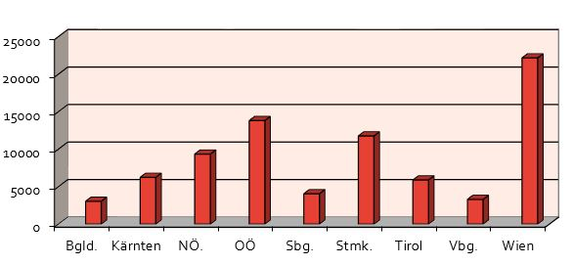
Quelle: Sozialministeriumservice
Tabelle 32 Sachverständigengutachten 2018 nach Fachbereichen
Fachbereich | Summe
Kriegsopferversorgungsgesetz (KOVG) | 62
Behinderteneinstellungsgesetz (BEinstG) | 13.959
Verbrechensopfergesetz (VOG) | 249
Impfschadengesetz (ImpschG) | 14
Bundesbehindertengesetz (BBG) | 41.214
Familienlastenausgleichsgesetz (FLAG) | 23.955
Bundespflegegeldgesetz (BPGG) | 4
Opferfürsorgegesetz (OFG) | 16
Sonstige | 91
Gesamt | 79.570
Quelle Sozialministeriumservice
Abbildung 5: Verteilung der Sachverständigengutachten auf Fachbereiche 2018
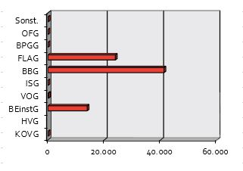
Quelle: Sozialministeriumservice
- Organigramm – Stand Juli 2019
Bundesministerium für Arbeit, Soziales, Gesundheit und Konsumentenschutz
Dr.^{in} Brigitte Zarfl

Sektion I
Dr.^{in} Brigitte Zarfl
Sektion IV
Mag. Manfred Pallinger
Sektion VI
Mag. Roland Sauer

Bundesamt für Soziales und Behindertenwesen Sozialministeriumservice
Dr. Günther Schuster

Supportbereich
Harald Gruber
Stabsabteilung
Alfred Weber

Landesstelle Burgenland
Mag. Nikolaus Wachter
Landesstelle Kärnten
Mag.ª Ilse Harrich
Landesstelle Niederösterreich
Mag. Manfred Rötzer

Landesstelle Oberösterreich
Mag.ª Brigitte Deu
Landesstelle Steiermark
Dr. Diethart Schliber
Landesstelle Salzburg
Johanna Sombekke, DSA

Landesstelle Tirol
Mag.ª Angelika Alp-Hoskowetz
Landesstelle Vorarlberg
MMag. Dr. Martin Staudinger
Landesstelle Wien
Dr.^{in} Andrea Schmon

- Leitbild Sozialministeriumservice
Von der Integration zu Gleichstellung und Inklusion

Wir sind
Wir sind das Service des Sozialministeriums mit 9 Landesstellen.
Wir sind in der Bundesverwaltung zentrale Anlaufstelle für Menschen mit Behinderung, deren Angehörige und Unternehmen.

Unsere Zielgruppen
Wir arbeiten für viele und mit vielen verschiedene/n Personengruppen
- Menschen mit Behinderung, unabhängig von Form und Umfang ihrer Behinderung
- Ausgrenzungsgefährdete Jugendliche
- Menschen mit gesundheitlichen Problemen am Arbeitsmarkt
- Opfer des Kampfes gegen Nationalsozialismus, von Krieg und Verbrechen und Opfer von Impfschäden
- Pflegebedürftige Menschen sowie auch
- Angehörige dieser Personengruppen und
- Unternehmen

Unsere Arbeit
Wir informieren, beraten, unterstützen und erbringen Leistungen zur:
- Prävention
- Integration
- Rehabilitation
- Gleichstellung
- Barrierefreiheit
- Entschädigung und Versorgung

Unsere Werte
Barrierefreiheit, Gender Mainstreaming und Diversity Management sind Grundlagen unseres Handelns.
Wir legen großen Wert auf respektvolles und professionelles Verhalten in unserer inhaltlichen Arbeit und im Umgang miteinander und halten uns an gesetzte Standards. Unsere Führungskräfte üben ihre Leitungsfunktion auf der Basis unseres gemeinsam definierten Leiter- und Leiterinnenprofiles aus.
Wir sichern die Qualität unserer Leistungen durch kontinuierliche Aus- und Weiterbildung aller Mitarbeiter und Mitarbeiterinnen und laufende Verbesserung der technischen Ausstattung sowie der Organisationsabläufe und sichern unser Wissen.
Wir begegnen den sich ständig ändernden gesellschaftlichen Herausforderungen offen und aktiv.

Tabellenverzeichnis
Tabelle 1 Begünstigte Behinderte zum 31.12.2018 5
Tabelle 2 erwerbstätige begünstigte Behinderte zum 31.12.2018 6
Tabelle 3 nicht erwerbstätige begünstigte Behinderte zum 31.12.2018 6
Tabelle 4 Anträge auf Zustimmung bzw. nachträgliche Zustimmung zur Kündigung 2018 7
Tabelle 5 Einstellungspflichtige Dienstgeber und Dienstgeberinnen (DG) 7
Tabelle 6 bewilligte Individualförderungen 2018 8
Tabelle 7 Netzwerk Berufliche Assistenz 2018 9
Tabelle 8 AusBildung bis 18 – Serviceline 2018 13
Tabelle 9 fit2work Fallzahlen 1.1.2018-31.12.2018 14
Tabelle 10 fit2work Fallzahlen 2018 bundesweit 16
Tabelle 11 Zugang zu fit2work 2018 16
Tabelle 12 fit2work - Altersstruktur 2018 17
Tabelle 13 fit2work – Erkrankungen und Diagnosen 2018 17
Tabelle 14 Schlichtungsverfahren 2018 21
Tabelle 15 Ausgang der abgeschlossenen Schlichtungsverfahren 2018 21
Tabelle 16 Pflegende Angehörige 23
Tabelle 17 24-Stunden-Betreuung 24
Tabelle 18 Pflegekarenzgeld 24
Tabelle 19 Kriegsopferversorgung 25
Tabelle 20 Kriegsgefangene und Zivilinternierte 26
Tabelle 21 Verbrechensopfer – Personen & Anträge 27
Tabelle 22 Verbrechensopfer – Psychotherapie 28
Tabelle 23 Verbrechensopfer – Aufwand 28
Tabelle 24 Heimopferrenten 29
Tabelle 25 Impfgeschädigte Stand 1.1.2019 29
Tabelle 26 Opferfürsorge – Bezieher/Bezieherinnen Stand 1.1.2019 30
Tabelle 27 neu ausgestellte Behindertenpässe im Jahr 2018 31
Tabelle 28 neu ausgestellte Parkausweise im Jahr 2018 32
Tabelle 29 ausgegebene Vignetten 2018 32
Tabelle 30 Unterstützungsfonds (UF) 2018 33
Tabelle 31 Sachverständigengutachten 2018 nach Landesstellen 34
Tabelle 32 Sachverständigengutachten 2018 nach Fachbereichen 35

Abbildungsverzeichnis
Abbildung 1: Netzwerkstruktur AusBildung bis 18 12
Abbildung 2: Schlichtungsverfahren 2018 21
Abbildung 3: abgeschlossene Schlichtungsverfahren 2018 22
Abbildung 4: Verteilung der Sachverständigengutachten auf Landesstellen 2018 34
Abbildung 5: Verteilung der Sachverständigengutachten auf Fachbereiche 2018 35

Impressum
Medieninhaber und Herausgeber:
Sozialministeriumservice
Babenbergerstraße 5, 1010 Wien
Verlags- und Herstellungsort: Wien
Autorinnen und Autoren: Peter Weiner
Titelbild: © Sozialministeriumservice, Martin Seidl
Wien, 2019
Alle Rechte vorbehalten:
Jede kommerzielle Verwertung (auch auszugsweise) ist ohne schriftliche Zustimmung des Medieninhabers unzulässig. Dies gilt insbesondere für jede Art der Vervielfältigung, der Übersetzung, der Mikroverfilmung, der Wiedergabe in Fernsehen und Hörfunk, sowie für die Verbreitung und Einspeicherung in elektronische Medien wie z.B. Internet oder CD-Rom.
Im Falle von Zitierungen im Zuge von wissenschaftlichen Arbeiten sind als Quellenangabe „Sozialministeriumservice“ sowie der Titel der Publikation und das Erscheinungsjahr anzugeben.
Es wird darauf verwiesen, dass alle Angaben in dieser Publikation trotz sorgfältiger Bearbeitung ohne Gewähr erfolgen und eine Haftung des Sozialministeriumservice und der Autorin/des Autors ausgeschlossen ist. Rechtausführungen stellen die unverbindliche Meinung der Autorin/des Autors dar und können der Rechtsprechung der unabhängigen Gerichte keinesfalls vorgreifen.
Sozialministeriumservice
Babenbergerstraße 5, 1010 Wien
05 99 88
sozialministeriumservice.at

